Конкурсное задание

Компетенция
«18 - Электромонтаж»

«Электромонтажные работы»

Конкурсное задание включает в себя следующие разделы:
- Введение
- Формы участия в конкурсе
- Задание для конкурса
- Модули задания и необходимое время
- Критерии оценки
- Необходимые приложения

Количество часов на выполнение задания:19ч.

РазработаноэкспертамиWSR :
Певин М.А.
Суровцев В.П.
Мочалкин А.Ю.
Логвин А.А.
Калинин А.Ф.
Зуев А.В.

Версия 1-09

Изменено 23.09.2017

ВВЕДЕНИЕ

1.1. Название и описание профессиональной компетенции.
1.1.1 Название профессиональной компетенции: Электромонтаж.
1.1.2. Описание профессиональной компетенции.
Электромонтажник (электрик) работает в коммерческих, частных, многоквартирных, сельскохозяйственных и промышленных отраслях. Существует прямая взаимосвязь между характером и качеством требований к конечному продукту и оплатой заказчика. Поэтому электрику необходимо выполнять свою работу профессионально, чтобы удовлетворять требованиям заказчика и тем самым развивать свою деятельность. Электромонтажные работы тесно связаны со строительной отраслью.

1.2. Область применения.
1.2.1. Каждый Эксперт и Участник обязан ознакомиться с данным Конкурсным заданием.
1.3. Сопроводительная документация.
1.3.1. Поскольку данное Конкурсное задание содержит лишь информацию, относящуюся к соответствующей профессиональной компетенции, его необходимо использовать совместно со следующими документами:
• «WorldSkillsRussia», Техническое описание. Электромонтажные работы;
• «WorldSkillsRussia», Правила проведения чемпионата
• Принимающая сторона – Правила техники безопасности и санитарные нормы.

1. ФОРМЫ УЧАСТИЯ В КОНКУРСЕ

Индивидуальный конкурс.

2. ЗАДАНИЕ ДЛЯ КОНКУРСА

Содержанием конкурсного задания являются Электромонтажные работы. Участники соревнований получают пакет документов (инструкции, монтажные и принципиальные электрические схемы) утверждённые собранием экспертов перед началом соревнований. Конкурсное задание может иметь несколько модулей, выполняемых по согласованным графикам.
Конкурс включает в себя монтаж схемы силового и осветительного электрооборудования и выполнение наладочных работ после проверки смонтированной схемы участником.
Окончательные аспекты критериев оценки уточняются членами жюри. Оценка производится как в отношении работы модулей, так и в отношении процесса выполнения конкурсной работы. Если участник конкурса не выполняет требования техники безопасности, подвергает опасности себя или других конкурсантов, такой участник может быть отстранён от конкурса.
Время и детали конкурсного задания в зависимости от конкурсных условий могут быть изменены членами жюри.
Оценка может производится после выполнения всех модулей, а также по субкритериям.

3. МОДУЛИ ЗАДАНИЯ И НЕОБХОДИМОЕ ВРЕМЯ

Модули и время сведены в таблице

№ п/п | Наименование модуля | Рабочее время | Время на задание
1 | Модуль 1: Монтаж в промышленной и гражданской отраслях. | С1  С2  C3 | 7 часов  7 часов  3 часа
2 | Модуль 2: Программирование | С3 | 1 час
3 | Модуль 3: Поиск неисправностей | С1,С2 | 1 час

Модуль 1.Монтаж в промышленной и гражданской отраслях.
Участнику необходимо выбрать оборудование, провода и кабели, выполнить монтаж кабеленесущих систем, распределительного щита, разработать проект выполнения задания, руководствуясь алгоритмами управления, описанием и схемами.

Описание управления освещением.
ВключениеSA5 включает EL2, через 5 сек. включается М. Выключение SA5 отключает EL2, через 60 сек. отключается М. Кратковременное нажатие на SB1, SB2вызывает включение/отключение EL1.
- BK получает питание после включения QF и при наличии движения подает питание на катушку КМ.Включен SA1 (SA2-отключен) и Вкл. ВК (наличие движения)=> Вкл. KM1 (модульный контактор). => Вкл. EL6 на 5 сек. => Вкл. EL7 на 3сек. => Вкл. EL8 на 2сек. (циклическое повторение). При отключении (отсутствии движения) датчика движения цикл прерывается. При Вкл. SA2 цикл останавливается и вкл. EL3 (срабатывание ВК не вызывает реакции системы).
- ВключенSA2 (SA1-отключен) Вкл. EL6, EL7, EL8 (срабатывание ВК не вызывает реакции системы).
- Выключены SA1, SA2. – исходное состояние все светильники с выходов логического реле отключены.
- ВключенSA3 (SA4-отключен)=> Включаются EL4, EL5 поочередно с периодом 5 сек.
- Включен SA4 (SA3 - Включен)=>Включаются EL4, EL5.
- Выключен SA3 (SA4 - Включен) => Выключаются EL4, EL5 и ВключаетсяEL3.
Выключены SA1, SA2, SA3, SA4 – исходное состояние все светильники с выходов логического реле отключены.
Цепь управления может быть обесточена в любой момент кнопочным выключателем «Аварийный стоп» (с фиксацией).

Описание насосной станции и режимов работы.
Насосная станция состоит:
- Резервуар с датчиками верхнего и нижнего уровня;
- Три двигателя (насоса) работающих на откачку;
- Кнопка экстренной остановки;
- Кнопка "Пуск", "Стоп", "Экстренная откачка"
- Четыре сигнальные лампы: 1-ая - работа 1-го двигателя;2-ая - работа 2-го двигателя;3-я - работа 3-го двигателя; 4-ая - сигнализирует о режиме работы системы (лампа выключена – режим «Штатный», лампа включена – режим «Турбо», лампа мигает с частотой 1 Гц – «Экстренная откачка»).

Система может работать в трех режимах: «Штатный», «Турбо», «Экстренная откачка». Управление режимами работы насосной станции осуществляется путём использования кнопочных выключателей и датчиков верхнего и нижнего уровня. Сигнал получаемый системой с датчика верхнего уровня сигнализирует о том, что резервуар заполнен, сигнал с датчика нижнего уровня – резервуар пуст. Запуск системы начинается с кратковременного нажатия на кнопку «Пуск», остановка системы осуществляется кнопкой «Стоп». Цепь управления может быть обесточена в любой момент кнопочным выключателем «Аварийный стоп» (с фиксацией).Работа двигателя подтверждается/сопровождается включением лампы соответствующей двигателю.
Режимы работы.
- Режим «Штатный».
Датчики «Верхнего» и «Нижнего» уровня не подают сигнал системе. В этом режиме двигатели работают поочередно с заданным интервалом в следующей цикличной последовательности: 1-ый двигатель, 2-ой двигатель, 3-ий двигатель, 1-ый двигатель, 2-ой … и т.д.
При поступлении сигнала с датчика «Нижнего уровня», двигатели отключаются, при пропадании сигнала – система переходит обратно в режим «Штатный». При поступлении сигнала с датчика «Верхнего уровня» включается режим «Турбо»
- Режим «Турбо»
В этом режиме двигатели работают парами с заданным интервалом в следующей цикличной последовательности: 1-ый двигатель + 2-ой двигатель, 2-ой двигатель + 3-ий двигатель, 3-ий двигатель + 1-ый двигатель, 1-ый двигатель + 2-ой двигатель … и т.д. При пропадании сигнала с датчика «Верхнего уровня», система переходит в режим «Штатный».
- Режим «Экстренная откачка»
Режим активируется нажатием кнопки «Экстренная откачка». В этом режиме все три насоса включены независимо от сигналов датчиков "Верхнего" или "Нижнего" уровня. Режим деактивируется отпусканием кнопки «Экстренная откачка» и система переходит в режим, соответствующий сигналам с датчиков "Штатный" или "Турбо".
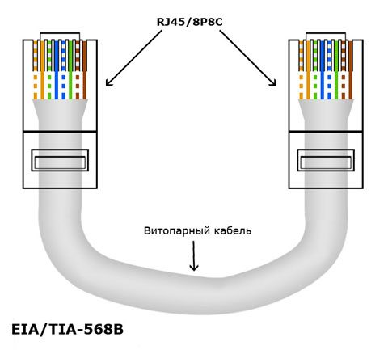
Через информационную розеткуUKV2 загружается программа в SiemensLOGO, информационные розетки UKV1 и UKV3 соединяются между собой.

Отчёт проверки схемы.

Порядок проверки электроустановки перед подачей напряжения.

Окончанием выполнения работ считается сообщение участника аккредитованным экспертам. Эксперты фиксируют время окончания работ в отчёте. Участник имеет право сообщить об окончании работ досрочно. В этом случае остаток времени можно будет использовать во второй и третьей попытках. Возможность использования второй и третьей попытки предоставляется только участникам, завершившим выполнение задания раньше отведённого времени. Участник имеет право воспользоваться второй и третьей попытками при выполнении модуля 3 "Программирование". В этом случае время, отведённое на программирование не останавливается и не компенсируется.

Условия, которые необходимо выполнить перед тем, как сообщить об окончании выполнения работ:
- Убран инструмент, очищено рабочее место;
- Подготовлены измерительные приборы и приспособления для проведения испытаний и измерений;
- Закрыты крышки электрооборудования и кабеленесущих систем предусмотренные конструкцией;
- Нет открытых проводок, кроме предусмотренных заданием;
- Заполнен отчёт. Отчёт заполняется согласно шаблона (приложение 2);

Назначенная группа экспертов проводит проверку выполнения условий.
- Проверка чистоты рабочего места по окончании работ, наличие повреждений и травм. Данные заносятся в оценочную ведомость.
- Проверка подготовки разъёмов и приборов для проведения испытаний.
- Проверка закрытия крышек электрооборудования и кабеленесущих систем. Отсутствие открытых проводок, кроме предусмотренных заданием. В случае не выполнения - не принимается, и участник может воспользоваться второй/третьей попытками.
- Проверяется заполнение отчёта:
  - Участник заполнил 100% полей – эксперты переходят к визуальному осмотру.
  - Участник заполнил более 50% полей - эксперты указывают на незаполненные поля, заполняют их, фиксируют в оценочной ведомости (оформление отчёта – 0) и переходят к визуальному осмотру.
  - Участник заполнил менее 50% полей - отчёт не принимается,и участник может воспользоваться второй/третьей попытками.

Визуальный осмотр. Перед проведением испытаний, эксперты проводят визуальный осмотр электроустановки с целью выявления явно выраженных ошибок, способных нанести вред оборудованию и безопасности окружающих.При обнаружении, проведение испытаний не производится до устранения, участник может воспользоваться второй/третьей попытками. В случае отсутствия ошибок, участник проводит измерения (сопротивление/наличие цепи заземления, сопротивления изоляции) и фиксирует полученные значения в отчёте. По окончании испытаний, эксперты заносят данные в оценочную ведомость.

Коммуникативные и межличностные навыки общения оценивается в процессе устного представления отчета. Участник должен четко понимать значение отчета, методику проведения испытаний и анализ результатов, в доступной и понятной форме донести содержание до экспертов. Участник может предложить свои варианты модернизации и инноваций.

Измерение сопротивления заземляющих проводников.
Участник, в присутствии экспертов, проводит измерения сопротивления заземляющих проводников/наличие цепи. Эксперты фиксируют полученные значения в отчёте. Полученные значения должны соответствовать нормативным документам. Подача напряжения осуществляется только на электроустановку, соответствующую безопасности.
Измерение сопротивления изоляции.
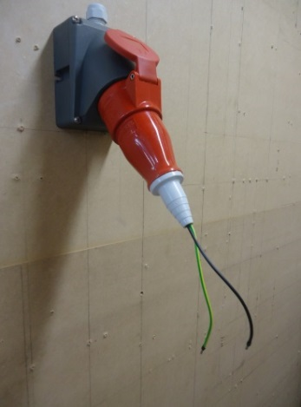
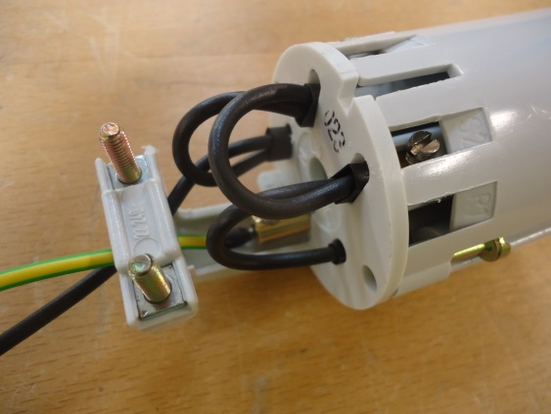
Участник, в присутствии экспертов, должен провести измерения сопротивления изоляции фазных и нулевого проводников относительно заземляющего проводника. Для этого участник подготавливает разъёмы с соединёнными вместе проводниками L1+L2+L3+N и PE.

Подготовленные разъёмы соединяется с соответствующими разъёмами ЭУ. К полученным проводникам подключаются электроды мегомметра. Напряжение - 500В.
Необходимо провести следующие измерения:
- Измерение Rиз вводного кабеля от XP до QF1.
- Измерение Rиз всех остальных проводников. Все автоматические выключателив положение - включено.
- Измерение Rиз проводников от КМ до силовых разъёмов (М1,М2,М3) – 3 замера.
- Измерение Rиз цепи 24В, между "+" и "-". Напряжение – 250 В.

Полученные значения должны соответствовать нормативным документам. Подача напряжения осуществляется только на электроустановку, соответствующую безопасности.

Модуль 2: Поиск неисправностей.
Участнику необходимо выполнить поиск неисправностей, внесенных в установку членами жюри, отметить их на схеме и кратко описать.
Требования для Модуля 2 Поиск неисправностей:
- Электроустановка может содержать:
- Цепь освещения;
- Розеточная цепь;
- Силовая цепь;
- Цепь управления;
- Типы неисправностей, которые могут быть внесены:
- неправильныйцвет проводника;
- неправильнаяфазировка;
- короткое замыкание;
- разрыв цепи;
- Interconnection (взаимная связь)
- На рисунке представлены стандартные символы неисправностей;
- По завершению всеми участниками этого модуля, в день С4 они могут увидеть внесенные неисправности.
Короткое замыкание

Разрыв цепи

Низкое сопротивление изоляции

Неправильные настройки (таймер/перегрузка)

Визуальная неисправность

Полярность/чередование фаз

Соединение с высоким сопротивлением
Для выполнения требований данного модуля, участникам необходимо принести с собой на конкурс собственные контрольные приборы. Приборы должны соответствовать требованиям Принимающей страны в области техники безопасности.

Модуль 3: Программирование.
Участнику необходимо создать программу управления реле согласно конкурсного задания. Среда программирования – FBD.

4. Критерии оценки

В данном разделе определены критерии оценки и количество начисляемых баллов (субъективные и объективные). Общее количество баллов задания по всем критериям оценки составляет - 92
Таблица 2.
Раздел | Критерий | Оценки
 |  | Мнение судей | Объективная | Общая
А | Безопасность (электрическая и личная) |  | 5 | 5
В | Ввод в эксплуатацию и работа схемы | 2 | 25 | 27
С | Разработка схемы |  | 5 | 5
D | Размеры |  | 5 | 5
Е | Монтаж оборудования и кабеленесущих систем | 4,75 | 10,25 | 15
F | Проводники и соединения | 1 | 9 | 10
G | Поиск неисправностей |  | 15 | 15
H | Программирование |  | 10 | 10
Итого = |  | 7,75 | 84,25 | 92

Приложение 2
Отчёт проверки схемы

ФИО участникаИванов И.И. Рабочее место № 4 Регион ПФО, Самара

Вид испытания | Точки подключения |  | Оборудование | Испыт. Напряжение | Нормируемое значение |  | Полученное значение |  | Экспертное заключение
 |  |  |  |  | Значение | Ед.изм | Значение | Ед.изм | Проверка пройдена Да/Нет? | Подпись эксперта
Проверка Rизоляции  √ Непрерывность РЕ | XP:PE | ЩУ:PE | Омметр | - | < 0,5 | Ом
Проверка Rизоляции  √ Непрерывность РЕ | XP:PE | XS1 | Омметр | - | < 0,5 | Ом
Проверка Rизоляции  √ Непрерывность РЕ | XP:PE | Лоток | Омметр | - | < 0,5 | Ом
√Проверка Rизоляции  Непрерывность РЕ | Мост(L1, L2, L3, N) XP | PE | Мегомметр | 500В | >0,5 | МОм
√Проверка Rизоляции  Непрерывность РЕ | Мост(L1, L2, L3, N) XP | PE | Мегомметр | 500В | > 0,5 | МОм
√Проверка Rизоляции  Непрерывность РЕ | Мост(L1, L2, L3, N)XS1 | PE | Мегомметр | 500В | > 0,5 | МОм
Проверка Rизоляции
Непрерывность РЕ

Приложение 1
Отчёт проверки схемы

ФИО участника _________________ Рабочее место ___________________ Регион _________________________

Вид испытания | Точки подключения |  | Оборудование | Испыт. Напряжение | Нормируемое значение |  | Полученное значение |  | Проверка пройдена Да/Нет? подпись | Подпись эксперта
 |  |  |  |  | Значение | Ед.изм | Значение | Ед.изм
Проверка Rизоляции
Непрерывность РЕ
Проверка Rизоляции
Непрерывность РЕ
Проверка Rизоляции
Непрерывность РЕ
Проверка Rизоляции
Непрерывность РЕ
Проверка Rизоляции
Непрерывность РЕ

Настоящим подтверждаю, что электроустановка готова к подаче напряжения. Сопротивление изоляции проводников соответствует требованиям безопасности. Проводники подключены в соответствии с монтажными и принципиальными схемами. Отсутствует короткое замыкание, открытые токопроводящие линии заземлены.

___________________ ______________________________________ ___________________
Участник ЭкспертЭксперт Эксперт

